**Panduan Upload Artikel**

**USER UPLOADING**

1. Pastikan User sudah melakukan register di web epaper.icta.ubhara.ac.id dan kemudian pilih register
2. Jika semua data yang ada di register sudah terpenuhi maka pilih register
3. Jika sudah maka akan di tampilan ucapan terimakasih, kemudian pilih Make a New Submission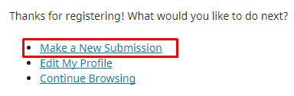
4. Jika di tampilkan pada dashboard Submission kamudian pili seperti pada gambar. Dan jika sudah klik save and Continue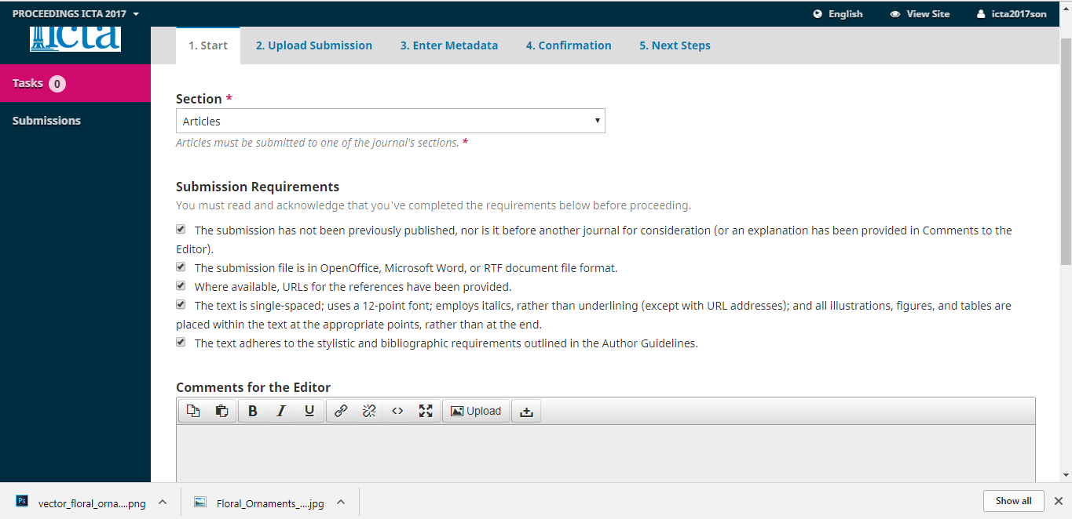
5. Jika sudah maka kita akan di suruh untuk melakukan uploading data, pilih artikel dan pilh data yang akan di upload. 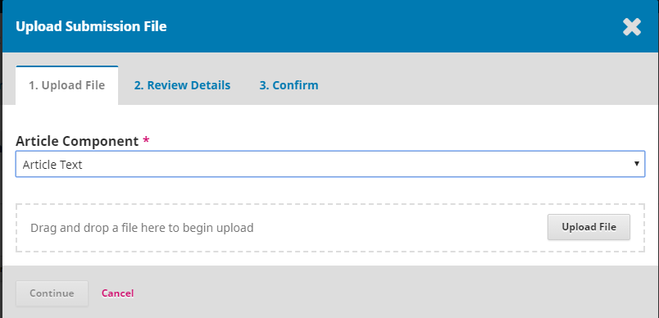
6. Jika sudah pilih kontinue dan pada pilihan ke dua, pilih continue kembali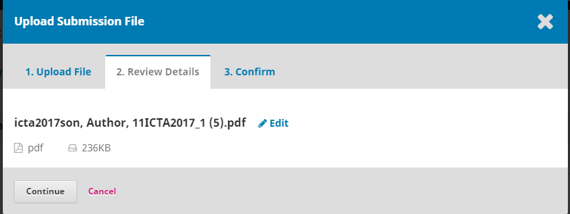
7. Jika memang tidak perlu mengupload file tambahan lagi pilih complete. 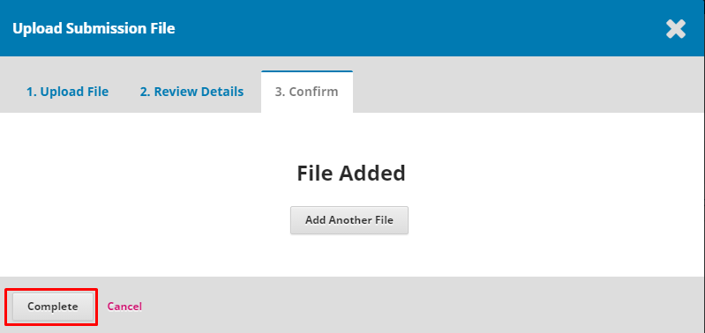
8. Jika sudah maka akan muncul tampilan bahwa artikel yang anda upload sudah selesai seterusnya pilih save and continue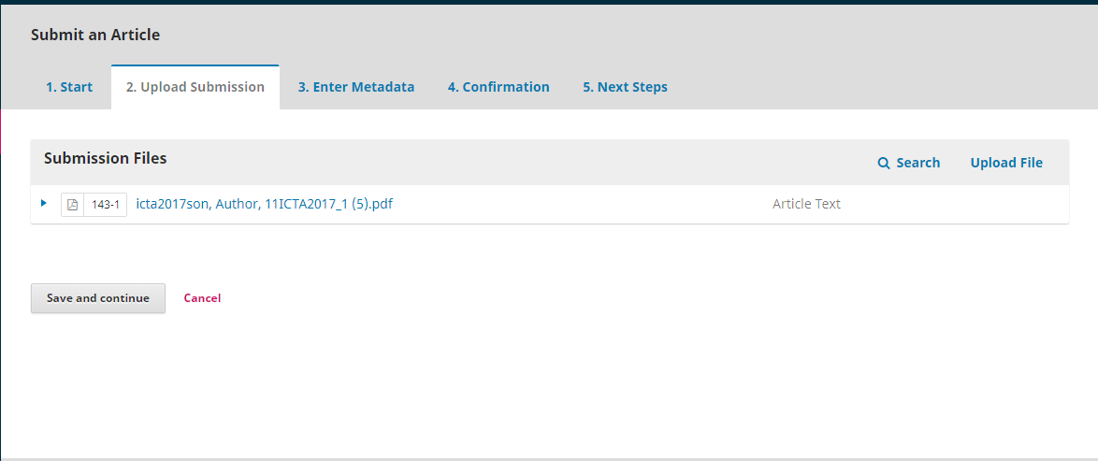
9. Pada tab meta data maka anda harus mengisikan semua form yang telah di sediakan tanpa mengisikan prefix, hanya mengisikan title, sub title, abstrak, List of Contributors dan isikan keyword nya, jika tidak memiliki key word tidak di isi tidak masalah. 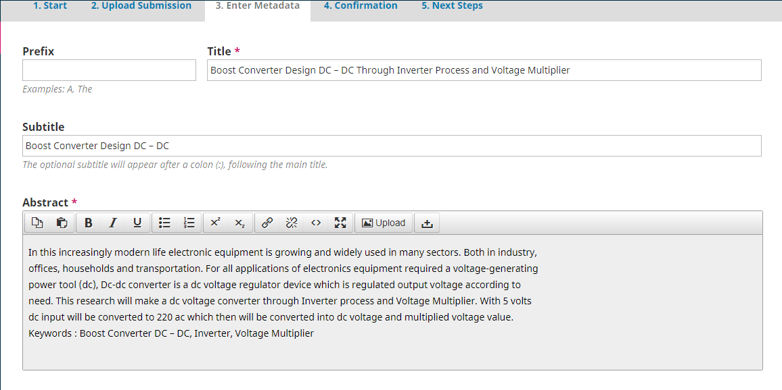
10. Kemudian jika anda ingin menambahkan contributer klik add contributor dan isi semua data form dengan lengkap kecuali 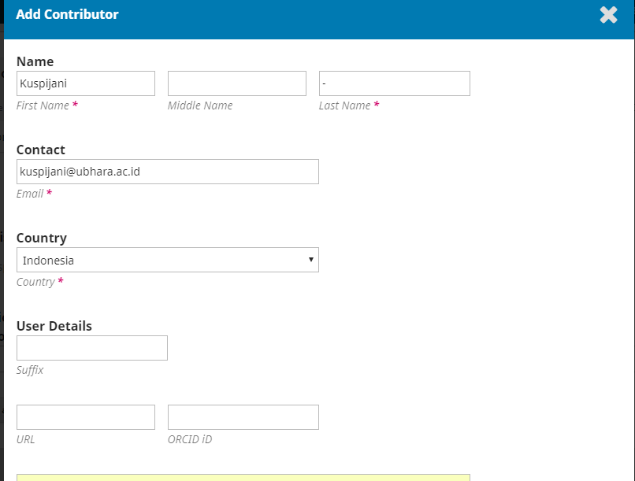

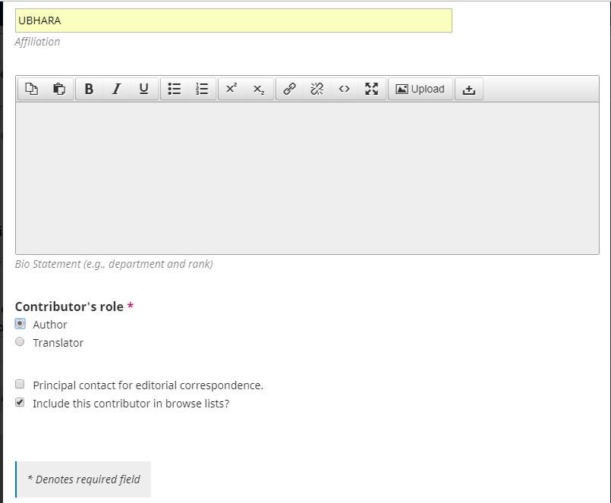

Jika sudah pilih save

1. Jika sudah mengisikan contribur dan di rasa lengkap, klik save and continue

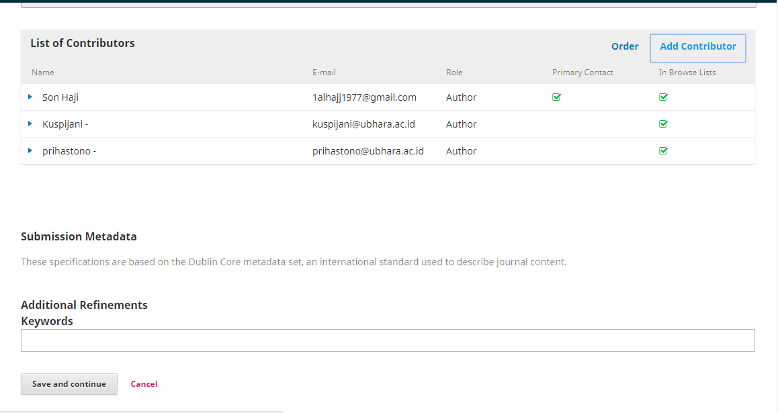

1. Pada tampilan selanjutnya lagsung kita pilih finish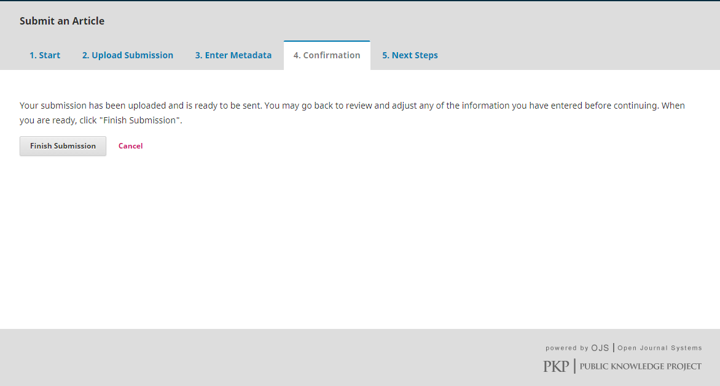

**EDITOR PUBLISH**

1. Jika sudah masuk ke akun editor maka akan muncul artikel yang sudah di upload oleh User, jika sudah muncul maka pilih submission 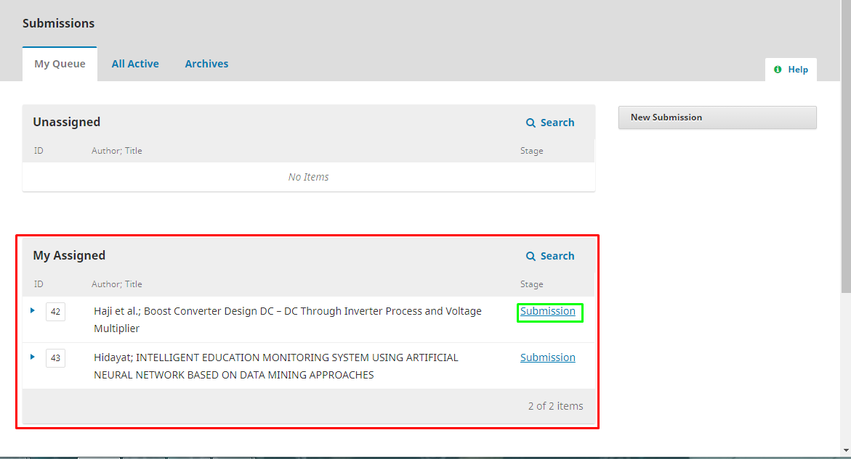
2. Jika dirasa sudah tidak membutuhkan viewer untuk merivisi artikel, maka langsung pilih send to copyediting 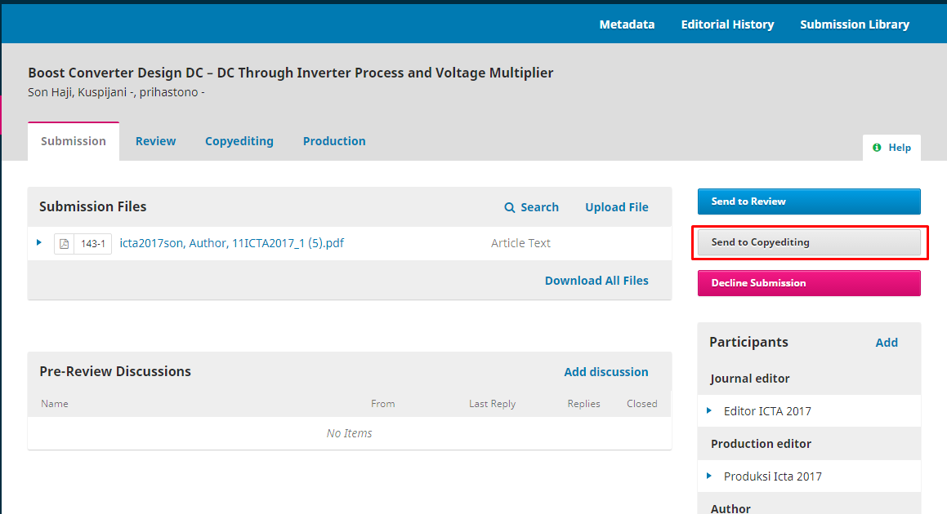
3. Jika muncul tampilan seperti pada gambar 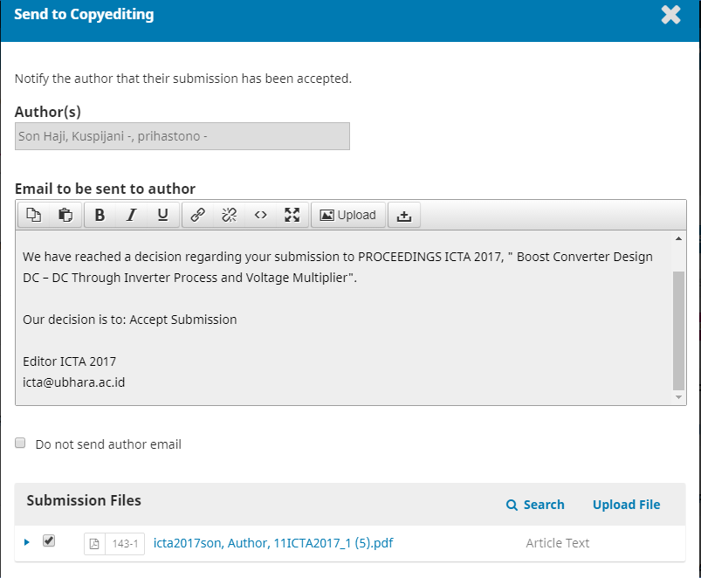



1. Jika sudah masuk ke tab copyediting, langsung pilih send to production.5. 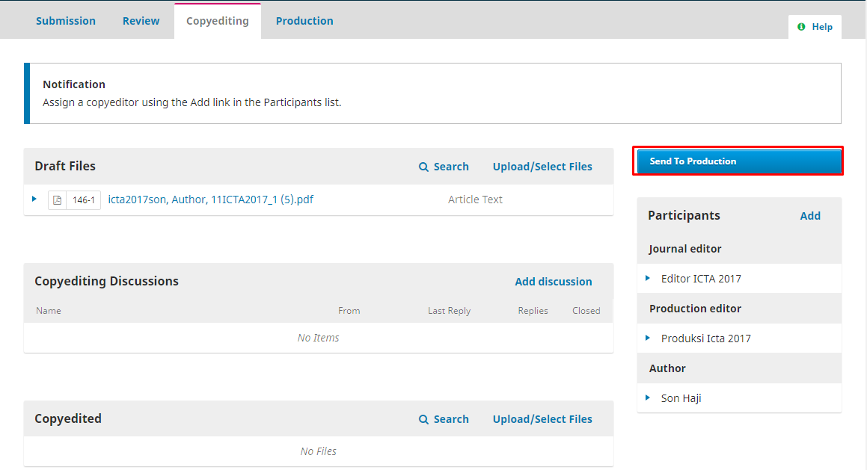
2. Jika mucul seperti yang ada pada no 3 maka lakukan sama dengan gambar
3. Upload data yang akan di publish 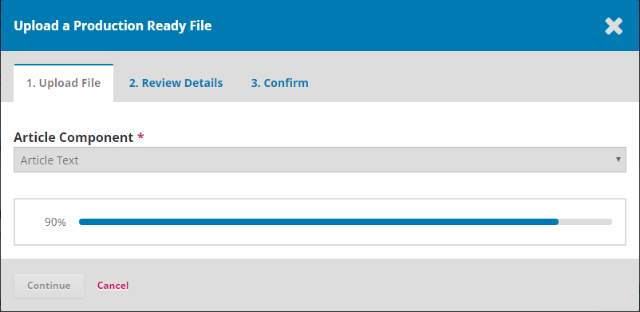
4. Jika sudah contune sebanyak 2 kali dan pada tab confir nomer 3 pilih complete
5. Pilih schedule for publication 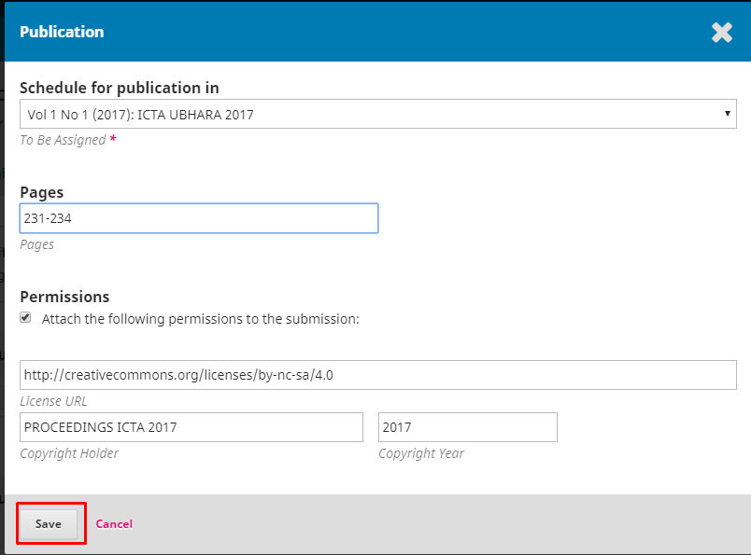
6. Kemudian pilih pengaturan galley 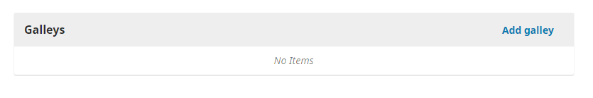
7. Akan muncul tampilan dan ketikan pdf dan pilih save kemudian upload file yang akan di [ublish 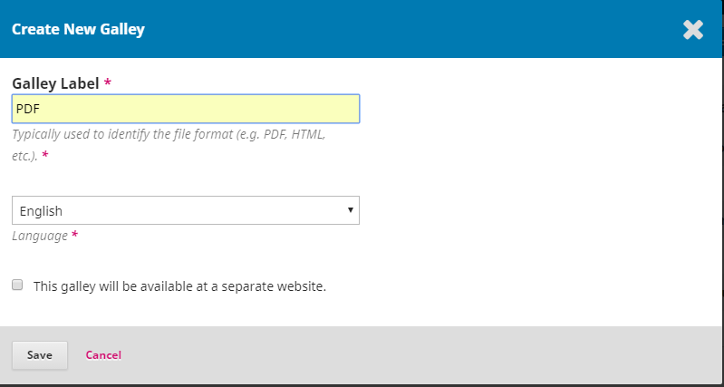

**Mengurutkan Artikel**

1. Pilih Issues dan back issues

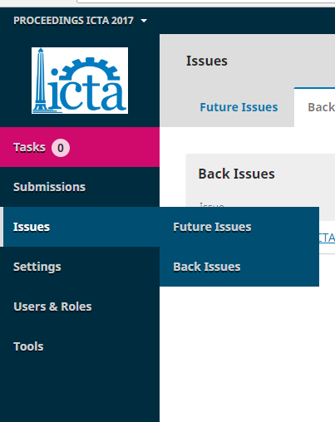

1. Pilih segitiga di samping kiri kemudian edit 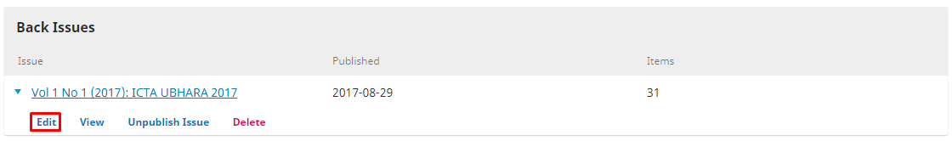
2. Kemudian pilih order dan pilih artikel yang akan di urutkan

